GESTIÓN DE PROYECTOS DE TI  Proyecto: Planta Embotelladora | ACTA-002 / PLAN-002 | MEMORÁNDUM

NÚMERO | MEM-001-2026
FECHA | 1 de octubre de 2026
PARA | Josefina Nieto Hernández — Desarrolladora asignada
DE | Rafael Aquino Villanueva — Responsable de Gestión del Proyecto
ASUNTO: Solicitud de carta motivo sobre el avance del proyecto
Por medio del presente y a petición del C. Ing. Francisco Javier Mingo Velázquez, propietario de la empresa de software ITFC, se solicita atentamente que elabore una carta motivo en la que explique las circunstancias por las cuales no ha sido posible continuar o presentar nuevos avances del proyecto de la planta embotelladora.
La carta puede ser breve y únicamente deberá expresar, con sus propias palabras, las razones del avance pendiente y, si lo considera pertinente, la forma en que prevé continuar con las actividades asignadas. Una vez elaborada, se solicita enviarla al responsable de gestión del proyecto y al propietario para incorporarla al seguimiento correspondiente.
PROPÓSITO ACADÉMICO
Este memorándum forma parte de una práctica académica en la que se simula el funcionamiento de una empresa. Su propósito es aprender a administrar y gestionar proyectos de tecnologías de la información, especialmente en lo relacionado con la comunicación, el seguimiento de actividades y la documentación de situaciones que pueden afectar un proyecto.
Agradecemos de antemano su atención y colaboración.
__________ ______________________  Rafael Aquino Villanueva  Responsable de Gestión del Proyecto | 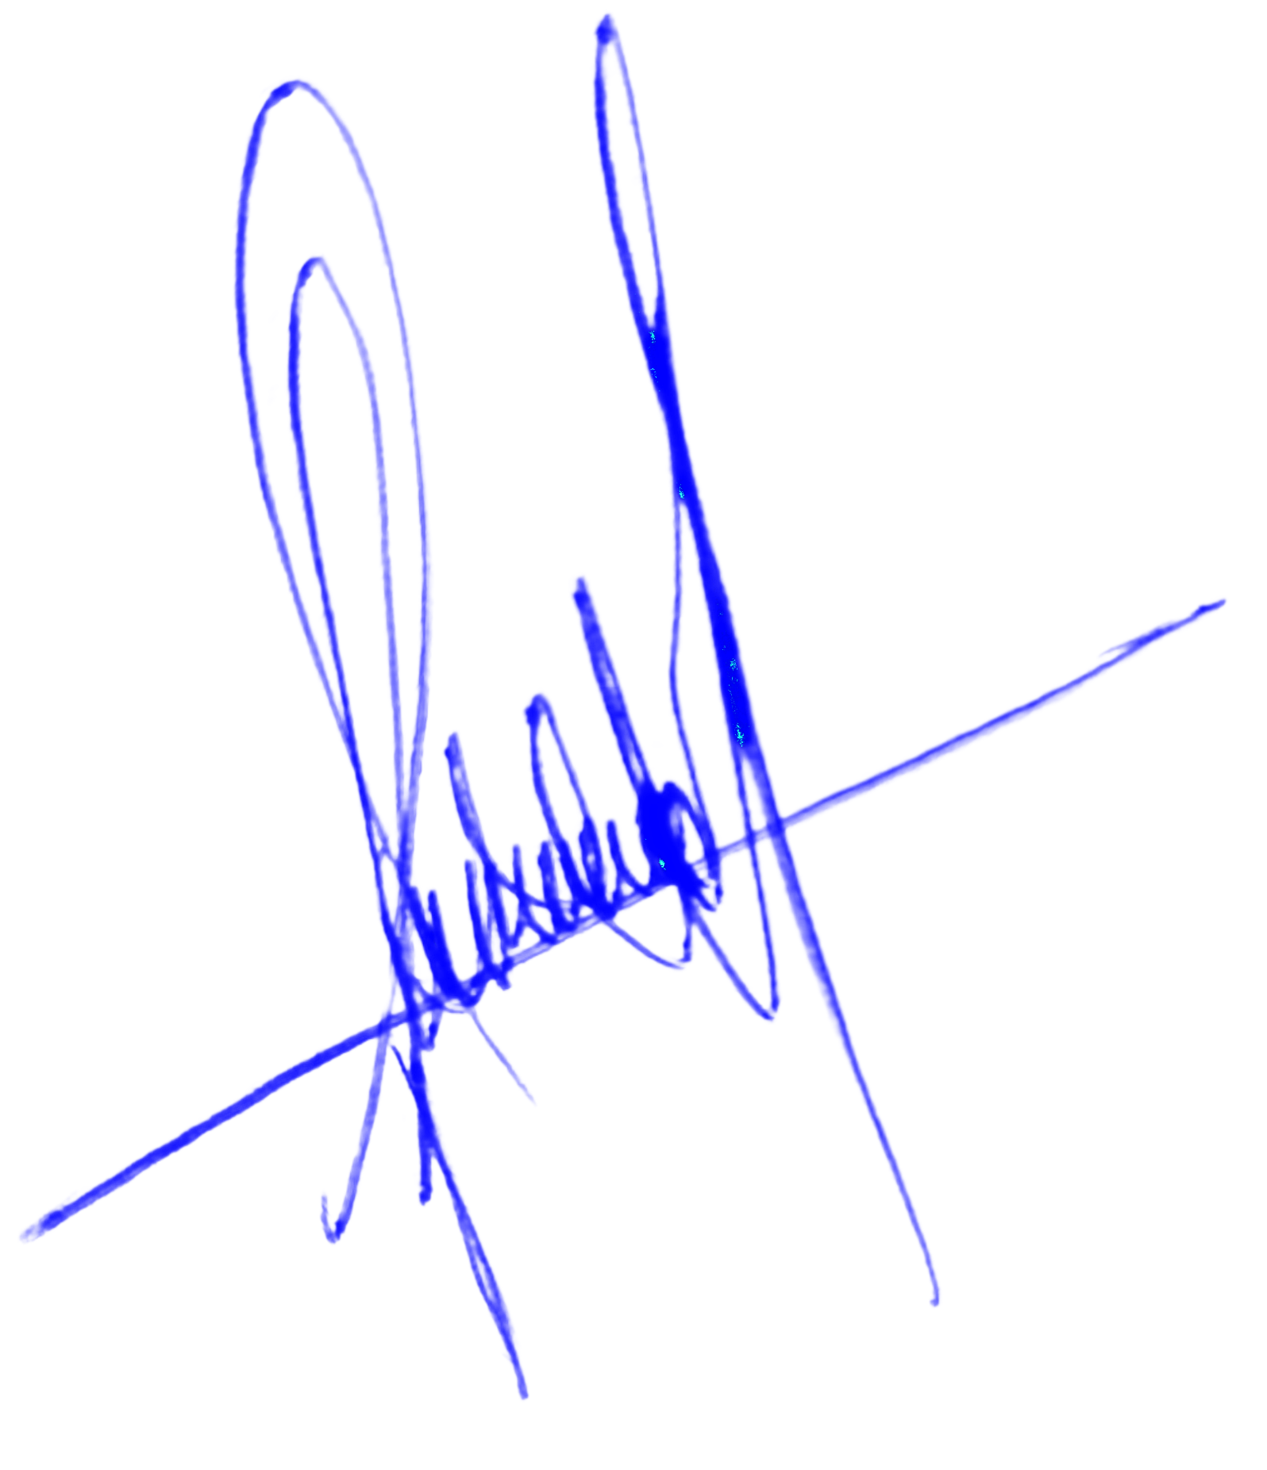  ________________________________  Josefina Nieto Hernández  Recibí el memorándum

